**МУНИЦИПАЛЬНОЕ АВТОНОМНОЕ ДОШКОЛЬНОЕ ОБРАЗОВАТЕЛЬНОЕ УЧРЕЖДЕНИЕ  
ДЕТСКИЙ САД № 112 ГОРОДА ТЮМЕНИ**

***Конспект литературной гостиной***

***«История появления книги»***

***для детей старшей и подготовительной группы***

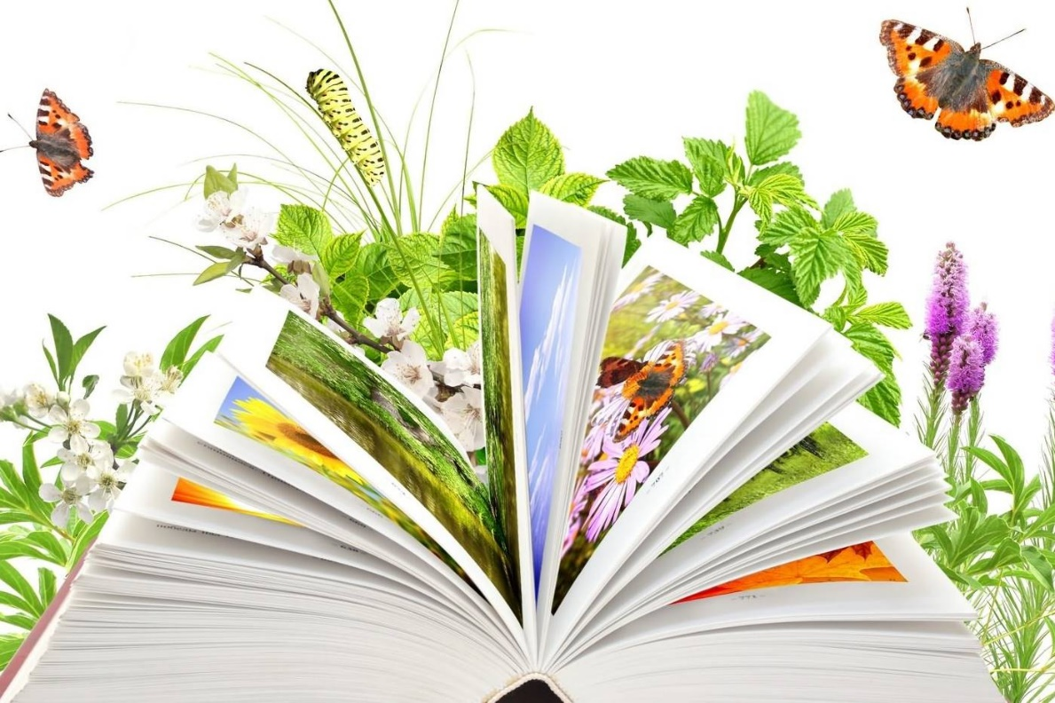

**Автор:**

**Косых Ирина Николаевна,**

**воспитатель**

**Тюмень, 2023 год**

***Цель:***

* создание условий для расширения представлений детей об окружающем мире (источнике новой информации);
* привлечение детей к чтению книг, воспитание бережного отношения и любви к книге, привлечение детей к регулярному посещению библиотек города Тюмени.

***Задачи:***

* углублять представления о существенных характеристиках предметов, о свойствах и качествах различных материалов;
* актуализировать представления детей об источниках новой информации – бумаге, книге;
* создать в воображении детей целостные образы истории человечества через «остановки» («древность» - «старина» - «наше время»);
* формировать представление детей о том, что любая вещь создана трудом взрослым; дать знание о труде типографских работников, воспитывать уважение к людям, создателям книг;
* воспитывать бережное отношение к книге – источнику знаний и мудрости.

***Оборудование:***

видеопрезентация, книги с плотной обложкой, тетрадь, обычный двойной тетрадный лист, пазлы для игры «Собери картинку»

Ссылка на видеопрезентацию <https://rutube.ru/video/private/e4d41c1b1ad795ba95c982cff83294a2/?p=_N34Xlg_XUj58M2hz3DU5A>

***Ход мероприятия***

*Я приглашаю вас, друзья,*

*В особый, дивный мир,*

*Где сердце радость обретет,*

*А ум богатый пир.* ***(Видеослайд №2)***

*Но для начала юные друзья*

*Загадку отгадайте:* ***(Видеослайд №3)***

*Склеена, сшита, без дверей,*

*А закрыта.*

*Кто её открывает,*

*Много знаний добывает.*

*Что это?*  ***(Книга)***

***(Видеослайды №4, №5, №6, №7)***

Книга – удивительная вещь. Сложили вместе листы бумаги, на них какие-то значки поместили: точки, крючочки да закорючки. Глаза наши смотрят на таинственные знаки, и вдруг начинается удивительное волшебство: книга начинает с нами говорить. «Книга – это великое чудо изо всех чудес на свете сотворённое человеком». Мы привыкли к книге, редко думаем о ней как о чуде, как о замечательном сокровище, и бывает, не всегда ценим и бережём её. Но вдумайтесь: ведь книга – это единственное средство передачи знаний от поколения к поколению. Книга, как машина времени, открывает нам прошлое и уносит в будущее. Из книг мы узнаем о новых странах, об открытиях в науке и техники и многое, многое другое. Это единственная машина времени, с помощью которой можно совершить увлекательнейшее путешествие. Книга всегда поможет вам в труде, утешит, когда будет грустно. Недаром еще в древности, русские люди говорили: «Книжная премудрость подобна солнечному свету. Но и солнечный свет мрачное облако закрывает, а книжную премудрость ничто закрыть не может». С тех пор как люди научились писать, всю свою мудрость они доверили книгам, и с незапамятных времен появились на нашей земле библиотеки – кладовые мудростей. По мнению древних египтян, книги можно сравнить с лекарством, которое делает сильным ум человека, облагораживает его душу. Библиотека – греческое слово, и означает «книгохранилище». С незапамятных времён появились библиотеки – кладовые мудрости. Библиотеки и книги существует тысячи лет, как только люди начали писать, но не всегда они были такими, какими мы видим сейчас.

***(Видеослайд №8)***

Кто же придумал книгу? Кто стал первым чудесником? И какой была самая первая книга? Когда появились первые библиотеки? Ведь люди с незапамятных времён рассказывали друг другу удивительные истории, делились тем, что знали, друг с другом, только вот записывать научились не сразу.

***(Видеослайд №9)***

Первым видом письменности были геометрические изображения и рисунки. Древние египтяне в Египте пользовались (рисуночным) письмом. Каждая маленькая картинка обозначала слово или звук***. (Видеослайд №10)*** Такие рисунки, или символы, называются иероглифами. Иероглифы обычно вырезались в камне.

***(Видеослайд №11)***

Позже египтяне стали писать на папирусе, изготовленном из листьев этого водного растения. Папирус – речной тростник с высоким и толстым стволом. Посмотрите, как делали бумагу из папируса. (***Видеослайд №12)***

***(Видеослайд №13)***

Сделанный из папируса лист нельзя было складывать или перегибать. Страницы склеивались в длину и свёртывались в свитки, длина которых могла достигать нескольких десятков метров. Длинные ленты наматывались на палочку с ручкой. Папирус скручивали в свитки. Чернила они делали из древесного угля, смешанного с водой и клеем.

Но вот появились буквы. Большинство букв, которые мы с вами знаем, вероятно, возникли из древнего рисуночного письма. А сейчас мы немного поиграем и узнаем, на чем же писали наши предки в России.

Игровая деятельность ***(Приложение №1)***

***«Собери картинку»***

Сейчас я вам предлагаю тоже побыть немного археологами. Представьте, что вы раскопали осколки, а на них есть какие-то изображения. Нам нужно собрать целостную картину, чтобы понять, что изображено на картине.

***(Видеослайд №14)***

Вы собрали изображение березок, бересту которых наши предки использовали в качестве письма.

***(Видеослайд №15)***

Наши предки в России писали на бересте деревьев – верхнем слое березовой коры. Для изготовления книг бересту кипятили, соскабливали внутренний слой коры, а затем обрезали по краям, придавая нужную форму. Пройдя такую обработку, береста становилась эластичной и мягкой.

***(Видеослайд №16)***

Для письма использовали кусочки берёзовой коры. Слова на ней царапали костяной палочкой. Исписанные кусочки бересты - берестяные грамоты – археологи находят и в наше время.

***(Видеослайд №17)***

Такой, какой мы знаем книгу, стала после того, как в древнем городе Пергаме научились выделывать из кожи животных особый материал — ПЕРГАМЕНТ. Шкуру животных тщательно промывали и вымачивали в золе, затем очищали от остатков шерсти, жира, мяса. Кожу растягивали на рамах, выглаживали пемзой, сушили и осторожно скоблили, придавали ей ровную поверхность (иногда для отбеливания применяли известь). Из шкур получался белый, тонкий чрезвычайно прочный материал – пергамент. На нём можно было писать с обеих сторон.

***(Видеослайд №18)***

Пергамент был дорогим, зато более универсальным и долговечным. Лист пергамента сгибали пополам, и получались четыре страницы. Каждая четвертушка по-гречески называлась «тетрадос», а все вместе они составляли тетрадь. Мы с вами хорошо знаем, что такое тетрадь. Так вот название этого слова произошло от греческого слова «тетрадос». Несколько таких тетрадей сшивались, и получалась книга, на листах которой можно было писать и рисовать.

***(Видеослайд №19)***

Книги из пергамента стали похожи на современные. Переплет делался из двух досок, обтянутых кожей. Много лет спустя пергамент заменили более дешёвым материалом — БУМАГОЙ, но книгу по-прежнему сшивали из отдельных тетрадей и одевали в твёрдый переплёт или в мягкую обложку. Так делают и по сей день. Бумагу изобрел китайский ученый по имени Цай Лунь. ***(Слайд №20, №21)***. Он сделал клейкую массу из бамбука и воды, раскатал ее в плоский лист и оставил этот лист сушится на солнце. А подсказала Цай Луню этот способ, кто? Обыкновенная оса.

***(Видеослайд №22)***

Секрет по изготовлению бумаги китайские мастера хранили очень долго. Несколько столетий. Ну а когда этот секрет удалось раскрыть, то все стали пользоваться бумагой. ***(Видеослайд №23)*** Правда, книги писались от руки. Долгое время книги были рукописными…. Представьте, сколько времени уходило на то, чтобы аккуратно, красиво, без ошибок переписать от руки толстенные тома для библиотеки. На переписку толстых книг уходили месяцы и годы. Рукописные книги – настоящее произведение искусства. ***(Видеослайд №24)***

***(Видеослайд №25)***

Но время шло. И вот появились первые печатные станки. Сначала маленькие, ручные, а потом настоящие печатные машины. Изобретателем первого печатного станка был Иоганн ГУТЕНБЕРГ. Современные печатные машины работают на электричестве. ***(Слайды №26, №27).*** Они печатают цвета один за другим на листе бумаги, из которого потом получается несколько страниц. Отпечатанные страницы складываются в правильном порядке. Затем они обрезаются до нужного размера, переплетаются и становятся книгой. Далеко ушла современная книга от своих древних предков. Она стала легче, радует глаз цветным переплётом и картинками. И всё-таки современная книга сохранила в своём облике черты, которые складывались веками. Как и много лет назад, создание книги требует труда многих людей: писателей, поэтов, художников, типографских рабочих и множества других. Если мы откроем книгу и посмотрим, то увидим, какое количество людей приложило свой труд к её созданию. Вот и закончилось наше путешествие, в историческое прошлое. И я надеюсь, ребята, что после всего услышанного и увиденного вы поймёте какой долгий путь, прошли книги, сколько трудов и сил было вложено в их создание. А значить бережнее будете относится к такому чуду, как книга.

Поэтому читайте больше книг, и вы будете добрее, умнее и сильнее. ***(Видеослайд №28)***

**По окончанию мероприятия дети рассматривают выставку книг, делятся впечатлениями, отмечают, какие книги по размеру, количеству страниц, наличию иллюстраций, какие из них хотели бы прочитать.**

**Список использованной литературы и Интернет - источников**

1. Алёшина Н.В. Ознакомление дошкольников с окружающим и социальной действительностью. Старшая и подготовительные группы. – М.: ЦГЛ, 2005.
2. Баренбаум И.Е., Шомракова И.А. Всеобщая история книги. СПб., 2005.
3. Веракса Н.Е., Комарова Т.С., Васильева М.А., «От рождения до школы. Основная общеобразовательная программа дошкольного образования» / М.: Мозаика-Синтез, 2010.
4. Гильманова О.Л., Корнеева Е.П., «Проектирование деятельности воспитателя в условиях введения ФГОС ДО: методические рекомендации» / НТФ ИРО, 2015.
5. Дыбина О.В. Занятия по ознакомлению с окружающим миром в подготовительной группе детского сада. Конспекты занятий. – М.: Мозаика - Синтез, 2011.
6. История книги / Под ред. А.А. Говорова, Т.Г. Куприяновой. М., 2001.
7. Кузина Е. В., Ларина О. В., Титкова Т. В., Щеглова О. А. «Энциклопедия открытий и изобретений человечества». - ООО «Дом Славянской книги», 2006.
8. [*https://nsportal.ru/shkola/vneklassnaya-rabota/library/2012/06/27/o-knige-i-biblioteke*](https://nsportal.ru/shkola/vneklassnaya-rabota/library/2012/06/27/o-knige-i-biblioteke)
9. [*https://www.youtube.com/watch?time_continue=10&v=md4MuAnYgEw&feature=emb_logo*](https://www.youtube.com/watch?time_continue=10&v=md4MuAnYgEw&feature=emb_logo)
10. [*https://yandex.ru/video/preview/?filmId=9594446330255049400&reqid=1589107994135255-960126882827883645700109-vla1-1206&text=первая+печатная+машина%2C+видео+для+детей*](https://yandex.ru/video/preview/?filmId=9594446330255049400&reqid=1589107994135255-960126882827883645700109-vla1-1206&text=первая+печатная+машина%2C+видео+для+детей)
11. [*https://yandex.ru/video/preview/?filmId=1545106697865292569&text=Как+печатают+современные+книги%2C+видео+для+детей*](https://yandex.ru/video/preview/?filmId=1545106697865292569&text=Как+печатают+современные+книги%2C+видео+для+детей)
12. [*https://yandex.ru/images/search?text=библиотечный%20фон%20для%20презентаций&lr=144119*](https://yandex.ru/images/search?text=библиотечный%20фон%20для%20презентаций&lr=144119)
13. [*https://yandex.ru/search/?clid=9582&text=Беседа%20по%20теме%20"Книга%20и%20библиотека"&l10n=ru&lr=144119*](https://yandex.ru/search/?clid=9582&text=Беседа%20по%20теме%20%22Книга%20и%20библиотека%22&l10n=ru&lr=144119)
14. [*https://ds02.infourok.ru/uploads/ex/0d31/00042be0-8722ae73/img0.jpg*](https://ds02.infourok.ru/uploads/ex/0d31/00042be0-8722ae73/img0.jpg)
15. [*https://ukraineartnews.com/Media/files/filemanager/New%20folder/art/art/%D0%B1%D0%B8%D0%B1%D0%BB%D0%B8%D0%BE%D1%82%D0%B5%D0%BA%D0%B01.jpg*](https://ukraineartnews.com/Media/files/filemanager/New%20folder/art/art/%D0%B1%D0%B8%D0%B1%D0%BB%D0%B8%D0%BE%D1%82%D0%B5%D0%BA%D0%B01.jpg)
16. [*https://ds04.infourok.ru/uploads/ex/0207/0005f576-b3f636d1/img5.jpg*](https://ds04.infourok.ru/uploads/ex/0207/0005f576-b3f636d1/img5.jpg)
17. [*https://krot.info/uploads/posts/2020-01/1579327519_13-81.jpg*](https://krot.info/uploads/posts/2020-01/1579327519_13-81.jpg)
18. [*https://fsd.multiurok.ru/html/2017/02/11/s_589f30837c5ad/img17.jpg*](https://fsd.multiurok.ru/html/2017/02/11/s_589f30837c5ad/img17.jpg)
19. [*https://avatars.mds.yandex.net/get-pdb/881477/fdca7d00-8ab8-437e-930e-0fdc316cc259/s1200*](https://avatars.mds.yandex.net/get-pdb/881477/fdca7d00-8ab8-437e-930e-0fdc316cc259/s1200)
20. [*https://www.culture.ru/storage/images/5729c9a98c02f4c9141399bf27d01baf/2f57e485d9ccc6a6a4e2e11567ba48b5.jpeg*](https://www.culture.ru/storage/images/5729c9a98c02f4c9141399bf27d01baf/2f57e485d9ccc6a6a4e2e11567ba48b5.jpeg)
21. [*https://infourok.ru/bibliotechniy-urok-o-knige-i-biblioteke-654400.html*](https://infourok.ru/bibliotechniy-urok-o-knige-i-biblioteke-654400.html)
22. [*https://ok.ru/tsbsg.mayk/topic/69984579556823*](https://ok.ru/tsbsg.mayk/topic/69984579556823)
23. [*https://nsportal.ru/detskiy-sad/raznoe/2018/03/13/beseda-s-detmi-starshego-doshkolnogo-vozrasta-na-temu-biblioteka-dom*](https://nsportal.ru/detskiy-sad/raznoe/2018/03/13/beseda-s-detmi-starshego-doshkolnogo-vozrasta-na-temu-biblioteka-dom)
24. [*https://nsportal.ru/ap/library/literaturnoe-tvorchestvo/2016/10/19/proektnaya-rabota-kniga-eto-velikoe-chudo*](https://nsportal.ru/ap/library/literaturnoe-tvorchestvo/2016/10/19/proektnaya-rabota-kniga-eto-velikoe-chudo)

*Приложение*

